

Vaše najbolje interkontinentalno putovanje
I S T A N B U L
EXPRESS
25 – 28.09.2025. (4 dana-Turkish airlines)

1.DAN LET SARAJEVO - ISTANBUL 25.09.2025.
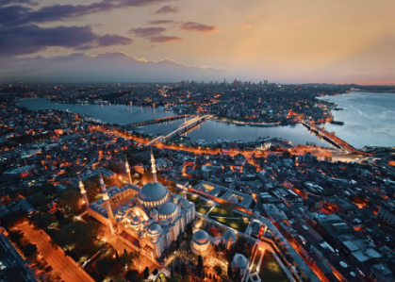
Okupljanje grupe na aerodromu u Sarajevu u 07:00h. Let avionom TURKISH AIRLINES u 08:55 h letom TK 1022. Dolazak u Istanbul u 11:55 h po lokalnom vremenu. Transfer do hotela i smještaj. Nakon kraće pauze mogućnost fakultativnog izleta Suleymaniya & Eminonu.
Nakon kraćeg odmora idemo upoznati jedan dio grada koji je neizostavan prilikom svake naše posjete ovoj metropoli / fakultativno.
Metroom se vozimo prema ispod Istiklal ulice i preko Zlatnog Roga sve do univerziteta, a zatim pješice nastavljamo do Sulejmanija džamije. Nakon servisnih informacija od pratioca putovanja, slobodno vrijeme za razgled džamije i kompleksa džamije kao i popratnih objekata kao što su turbeta Sulejmana Veličanstvenog i njegove voljene supruge Hurem. Nastavak šetnje prema turbetu najvećeg Osmanskog graditelja, mimara Sinana u čijoj blizini se nalazi i orijentalni panorama kafić „Mimar Sinan“ gdje smo predvidjeli kratki predah uz nevjerovatan pogled od 360 stepeni na veći dio grada. Nastavak šetnje prema naselju Eminonu gdje se tramvajem prebacujemo preko Zlatnog Roga do naselja Kabataš odakle presjedamo u uspinjaču i penjemo se na trg Taksim gdje nam se nalazi hotel. Dolazak u hotel. Slobodno vrijeme. Noćenje.

2. DAN ISTANBUL LOCCO „SULTANS OLD TOWN“ + „ORIJENTALNO VEČER NA BOSFORU“
Doručak. Slobodan dan ili fakultativni obilazak starog dijela grada;
Prvo polazimo prema Aja Sofiji remek-djelu bizantske arhitekture, nekad najveće crkve u Bizantijskom carstvu, koja je naknadno pretvorena u džamiju te je danas jedno od najvećih graditeljskih dostignuća tog vremena. Ulazimo u objekat sa lokalnim vodičem. Slijedi obilazak hipodroma koji je nekoć bio sportski i društveni centar Konstantinopola, a vidjeti ćemo i poznate Obeliske na hipodromu te slavnu njemačku fontanu. Sijedi razgled džamije Sultana Ahmeta (Plava džamija) iz 17. stoljeća, monumentalnog zdanja i posljednje velike kraljevske džamije, koju je sa 6 minareta izgradio Mehmet Aga da bi nadmašio poznatu Aja Sofiju. Nakon završetka razgleda slobodno vrijeme za ručak. Nakon ručka sastanak sa vodičem u dogovoreno vrijeme na dogovorenom mjestu, te odlazak prema Topkapi palati (doplata za ulaznicu) u kojem je u 16. vijeku bio smješten harem, državna administracija i vojna uprava, s ukupno 3.000 stanovnika. Sultani su je napustili 1855. godine u korist nove Dolmabaće palate. Razgled sa vodičem koji će trajati oko dva sata, a nakon toga slobodno vrijeme za slikanje i odmor, a sa terase palače Topkapi pruža se prekrasan pogled na Mramorno more i Bosfor. Povratak prema hotelu preko Kapali čaršije – Grand Bazara, jednom od najvećih natkrivenih bazara na svijetu s više od 4000 dućana sa zlatom, tkaninama, keramikom i suvenirima, i naravno uz nezaobilazno cjenkanje. Slobodno vrijeme za vlastite aktivnosti. Obzirom da nam se hotel nalazi u srcu Istanbula, u večernjim satima predlažemo Vam da se priključite fakultativnom programu „Orijentalno večer na Bosforu“. Fantastičan zabavni program sa večerom i pićem (alkoholni i bezalkoholni meni na izboru) gdje ćemo uživati u predstavama raznih plesnih/folklornih skupina iz različitih regija iz Turske kao i nezaobilazne trbušne plesačice. Ovo trosatno krstarenje Bosforom u večernjim satima gdje će naš brod ploviti sve do granice sa Crnim morem uz večernji sjaj Evrope i Azije je nešto što nikako ne smijete propustiti. Krstarenje završava oko 23:00h nakon čega imamo transfer do našeg hotela. Dolazak u hotel. Noćenje.
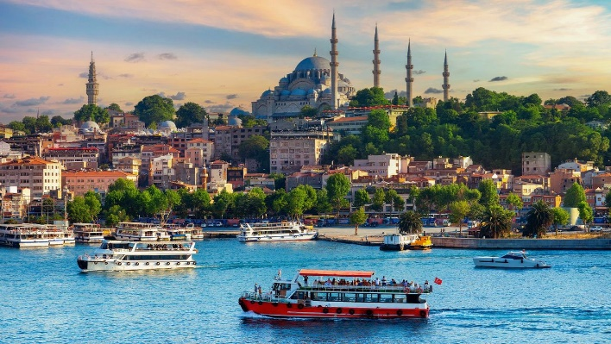
3. DAN ISTANBUL LOCCO „CRUISE & JOY“
Doručak. Slobodno vrijeme za individulne aktivnosti uz mogućnost fakultativnog izleta:
Fakultativni izlet: EYUP + KRSTARENJE BOSFOROM + EMINONU + GALATA TORANJ
Okupljanje na recepciji hotela u 09:00 h. Vožnja tramvajem do naselja Eyup gdje se nalazi džamija Ejubija, turbe Mehmed paše Sokolovića, kao i vidikovac Pierre Loti. Kratki čas istorije te slobodno vrijeme za vlastito razgledanje. Svi zaljubljenici pogleda na Zlatni Rog, mogu se žičarom ili pješice popeti do vidikovca Pierre Loti odakle se pruža nevjerovatan pogled na stari i novi dio Istanbula kao i veliki dio Zlatnog Roga. U dogovoreno vrijeme polazak prema naselju Eminonu te ukrcavanje na brod i krstarenje Bosforom između dva kontinenta (razgledanje grada sa Bosfora: Zlatni Rog – najljepši dio Istanbula, Galata most i Galata kula, Džamija Selimija, Dolmabahče palata – posljednje sjedište sultana, Bešiktaš, Ortakoj kvart, Rumeli hisar – čuvena bizantijska tvrđava, Jedi kule (sedam kula), Djevojačka kula…). Nakon krstarenja Bosforom naš obilazak nastavljamo posjetom Egipatskom bazaru začina. Slobodno vrijeme za vlastiti razgled uz mogućnost ručka na Zlatnom Rogu u nekom od ribljih/mesnih restorana koji se nalaze na ili pored Galata mosta. U dogovoreno vrijeme okupljanje grupe i prelazak preko Galata mosta do naselja Karakoy odakle se specijalnim vozom penjemo do Galata tornja. Slobodno vrijeme za vlastite aktivnosti te povratak u hotel preko Istiklal ulice. Preporučujemo Vam caffe pauzu ili večeru u restoranu MID POINT odakle se pruža prelijep pogled na Bosfor i azijski dio grada. Dolazak u hotel. Slobodno vrijeme. Noćenje.

4. DAN ISTANBUL 28.09.2025. – POVRATAK ZA BIH
Doručak i odjava iz hotela. Slobodno vrijeme za vlastite aktivnosti do polaska prema aerodromu. Za sve oni koji žele, mogu se priključiti našem fakultativnom izletu: ORTAKOY + „VENEZIA MALL“. Ortaköy je romantična i šarmantna četvrt u Istanbulu prepuna malih trgovina, barova i restorana, gdje većina ljudi odlazi kako bi jeli vani, popili piće ili se jednostavno divili pogledu na Bosforski most koji je noću osvijetljen u različitim bojama. Slobodno vrijeme po dogovoru i vožnja prema Venezia Mallu koji je dizajniran po uzoru na venecijanske kanale. Centar ima umjetne kanale, mostiće, pa čak i gondole – kreira se osjećaj kao da ste u maloj Veneciji. Slobodno vrijeme za šoping, razgledanje, ručak i ostale aktivnosti koje ovaj centar nudi. Polazak prema aerodromu najkasnije u 16:00h. Svi oni koji ne idu na ovaj izlet, ispred hotela trebaju da budu u 15:30h. Transfer i check in te let za Sarajevo u 18:50 h. Slijetanje u Sarajevo u 19:40h po lokalnom vremenu. KRAJ PUTOVANJA.

CIJENA ARANŽMANA: 799,00 KM SA AERODROMSKIM TAKSAMA

OSNOVNI PAKET aranžman uključuje:
- Povratnu avio kartu ECONOMY klase Turkish airlines SARAJEVO – ISTANBUL – SARAJEVO
- Prtljag 23 kg kargo + 7 kg ručni
- Ketering u avionu
- Organizaciju putovanja sa licenciranim pratiocem
- Povratni transfer aerodrom – hotel – aerodrom
- 3 noćenja u evropskom dijelu Istanbula u 4* hotelu sa uključenim doručkom / Taksim ili Laleli
- Kalkulaciju i realizaciju programa

aranžman ne uključuje:
- Putničko zdravstveno osiguranje – 2 KM po danu (za osobe do 60 god. starosti)
- Boravišnu taksu u hotelu: 3 KM/dan = 9 KM (5 EUR) plaća se predstavniku agencije na licu mjesta
- Fakultativne izlete
- Mogućnost doplate za jednokrevetnu sobu (cijena varira zavisno od odabranog hotela)
- Djeca do 6,99 godina plaćaju samo avio kartu sa taksom 540 KM, djeca od 7-11,99 god ostvaruju 150 KM popust.

- MOGUĆNOST PLAĆANJA NA NEKOLIKO RATA PO DOGOVORU SA SINDIKATOM!
fakultativni izleti:
- SULEJMANIJA & EMINONU: 20,00 EUR
- SULTANS OLD TOWN: 30,00 EUR BEZ ULAZNICA
- OPCIONALNO DOPLATA ZA TOPKAPI DVORAC 45,00 EUR
- ORIJENTALNO VEČER NA BOSFORU: 45,00 EUR (Večera i piće uključeni)
- CRUISE & JOY: 40,00 EUR
- ORTAKOY & VENEZIA MALL: 30,00 EUR
- PAKET SVIH IZLETA: 165,00 EUR: 140,00 EUR + TOPKAPI PO ŽELJI

NAPOMENE:

- CIJENA ARANŽMANA formirana je na osnovu trenutnih cijena naftnih derivata te ostalih usluga koje nam pružaju partnerske institucije (avio kompanija, partnerska agencija, hotelijeri, prijevoznici, vodiči). U slučaju poskupljenja cijena usluga koje nam isti pružaju, agencija zadržava pravo poskupljenja cijene aranžmana srazmjerno poskupljenju kod partnera.

Svi fakultativni izleti i posjete su na dobrovoljnoj bazi, plaćaju se predstavniku agencije u inostanstvu i za iste LAMBADA TRAVEL nije u mogućnosti izdati fiskalni račun niti bilo koju vrstu potvrde. Omjer: 1 EUR = 2 KM

Moguća je promjena redoslijeda fakultativnih izleta i posjeta u skladu sa vremenskim i drugim uslovima, što ne može uticati na kvalitet programa.
OBAVEZNO PROVJERITI DATUM VAŽENJA PASOŠA – PASOŠ MORA VAŽITI JOŠ MINIMALNO 180 dana OD DANA ULASKA U TURSKU! ZA OVO PUTOVANJE POTREBAN JE BIOMETRIJSKI PASOŠ.
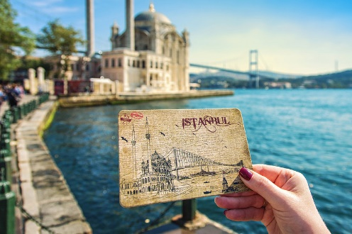
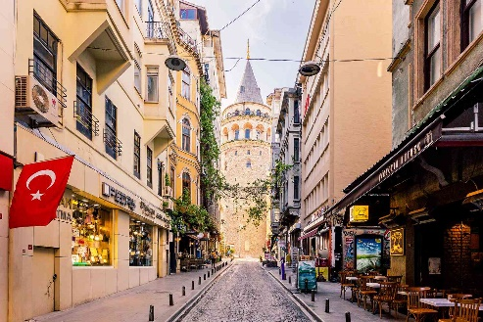
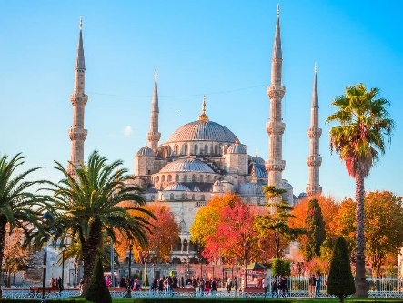
Kalkulacija rađena na bazi 40 pax. Agencija zadrzava pravo izmjene i dopune programa te te otkaza programa u slučaju nedovoljno prijavljenih klijenata.UZ PROGRAM VAŽE OPŠTI USLOVI PUTOVANJA T.A. LAMBADA.

